花蓮縣101年度推動國中小藝術與人文教學深耕實施計畫
--藝術家巡迴服務偏遠學校實施計畫
一、依據：依據教育部101年12月12日臺國(二)字第1010234604號函辦理辦理。
二、目的：
(一)藉由藝術家的豐富經驗，與偏遠學校藝文教師進行藝文教學分享與交流高
藝文教師創新專業知能，俾能增進教學品質之提升。
(二)跨領域結合藝術家及國中小輔導團建置模組化線上藝文教學的行動方案
課程，讓偏遠教師可進行遠距教學之研習與課堂運用。
三、指導單位：教育部
四、主辦單位：花蓮縣政府
五、承辦單位：花蓮縣新城鄉新城國小
六、協辦單位：
(一)花蓮縣教育處國教輔導團國小藝術與人文領域輔導團
(二)花蓮縣秀林鄉秀林國民小學(場地)
(三)花蓮縣秀林鄉萬榮國民小學(場地)
七、參加對象：預計85人。
(一)以非申辦藝文深耕計畫偏遠學校教師優先。
(二)參與藝文深耕計畫學校。
(三)各校藝術與人文領域非專長授課教師或配課教師。
(四)國中小藝術與人文領域輔導團團員。
八、辦理方式與內容：
（一）辦理方式：
1、101年12月辦理發表研習活動，計1場次。
2、101年12月辦理國中小藝文團教材製作策略聯盟會議，計3場次。
(二)實施內容：藝文教學影片製作與發表、專題演講、線上教學操作、經驗分享及意見交流等。
（三）活動流程表：
1、推廣研習活動：
時間 | 內容 | 主持人或講師 | 備註
08：00-08：30 | 報到 | 承辦單位
08：30-10：30 | 藝文教學深耕(視覺、音樂)專題講座 | 另聘2藝術家 | 外聘具備相關經驗之藝術與人文教師及輔導員進行專業分享，以提供成功經驗供縣內教師參考
10：30-11：30 | 藝文教學深耕(視覺、音樂)線上影片推廣與應用 | 輔導團員 | 外聘具備相關經驗之藝術與人文教師及輔導員進行專業分享，以提供成功經驗供縣內教師參考
11：30-12：30 | 線上操作與研習回饋 | 輔導團員 | 外聘具備相關經驗之藝術與人文教師及輔導員進行專業分享，以提供成功經驗供縣內教師參考
13：30-15：30 | 藝文教學深耕(視覺、表演)專題講座 | 另聘2藝術家 | 外聘具備相關經驗之藝術與人文教師及輔導員進行專業分享，以提供成功經驗供縣內教師參考
15：30-16：30 | 藝文教學深耕(視覺、表演)線上影片推廣與應用 | 輔導團員 | 外聘具備相關經驗之藝術與人文教師及輔導員進行專業分享，以提供成功經驗供縣內教師參考
16：30-17：00 | 綜合討論 | 承辦單位
2、國中小輔導團與藝術家策略聯盟交流(輔導團控管時間)，辦理三場次與藝術家交流活動，為後續辦理偏遠學校藝文深耕線上研習課程。
時間 |  | 內容 |  | 主持人或講師  (地點) | 備註
定期會議場次  101.12.21  101.12.28  102.1.4  102.1.11 | 08：30-09：00 | 團務定期會議討論(依討論內容增加場次) | 報到 | 國小輔導團  (鳳信國小)
定期會議場次  101.12.21  101.12.28  102.1.4  102.1.11 | 09：00-10：00 | 團務定期會議討論(依討論內容增加場次) | 教材研發討論 | 領域召集人  (鳳信國小) | 透過輔導員定期會議進行專業分享與教材研發，以提供成功經驗供縣內教師參考
定期會議場次  101.12.21  101.12.28  102.1.4  102.1.11 | 10：00-12：00 | 團務定期會議討論(依討論內容增加場次) | 討論腳本與劇情 | 輔導團員  (鳳信國小) | 透過輔導員定期會議進行專業分享與教材研發，以提供成功經驗供縣內教師參考
第一場教師增能研習(秀林場)  101.12.26  第二場教師增能研習(萬榮場)  101.12.26  第三場輔導團員與藝術家增能研習與交流活動(秀林場)  101.12.28 | 13：30-17：30 | - 藝文教學教學流程與作品賞析  - 國小輔導團員與藝術家進行交流與教學流程錄製活動  3.場次說明：  (1)第一場「木雕藝術」教師增能研習(秀林場-西又‧比林)  (2)第二場「書法教學」教師增能研習(萬榮場-賴世豪退休校長)，請參與研習教師攜帶大楷毛筆及黑色墨水。  (3)第三場教師增能研習(輔導員於定期會議時間進行訪談並進行專業分享與教材研發) |  | 主辦學校：新城國小  協辦學校：秀林國小及萬榮國小  第一場  講師：西又‧比林  (西又‧比林木雕工作坊)  第一場  講師：賴世豪退休校長(萬榮國小)  第三場  講師：蔡平陽先生(蔡平陽木雕藝術館) | 藝術家巡迴服務偏遠學校教師增能研習國小藝文輔導團協助辦理工作  第一場次：秀林鄉  團員：賴惠美、鄭筱萍  、郭玲瑩校長、陳慈芳、余展輝校長、葉燕宏  工作分配：  主導:余展輝校長、郭玲瑩  攝影剪輯:鄭筱萍  紀錄:陳慈芳(教學流程及教案呈現)  拍照:葉燕宏  第二場次：萬榮鄉  團員：陳惠玲、謝明生校長、潘雅玲、金于琪、譚香蓮  工作分配：  主導:謝明生校長  攝影剪輯:潘雅玲  紀錄:陳惠玲  拍照:譚香蓮  第三場次：秀林鄉佳民村  團員：葉燕宏、陳惠玲、陳慈芳、許熒真、鄭筱萍  工作分配：  主導:葉燕宏  拍攝:鄭筱萍  紀錄:許熒真  訪談者:陳惠玲
九、研習地點：
(一)第一場(西又‧比林木雕工作坊)，衛星地圖如附件一。
(二)第二場(萬榮國小書法研習)
(三)第三場(蔡平陽木雕藝術館) ，衛星地圖如附件二。
十、經費概算：略。
十一、經費來源：教育部專款補助
十二、本計畫奉教育部核定後實施。

附件一：
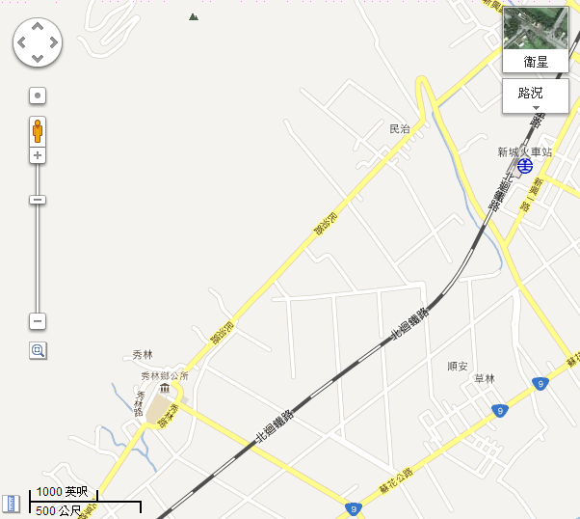
西又‧比林木雕工作坊

附件二：
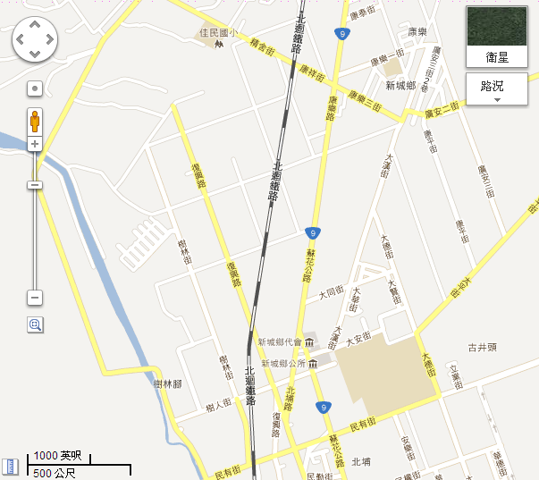
蔡平陽木雕工作坊
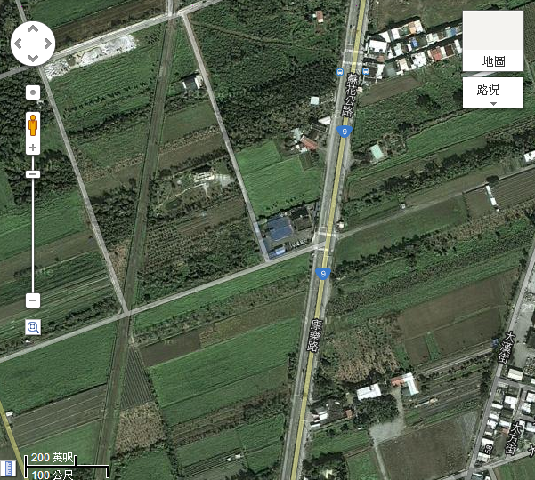
蔡平陽木雕工作坊

